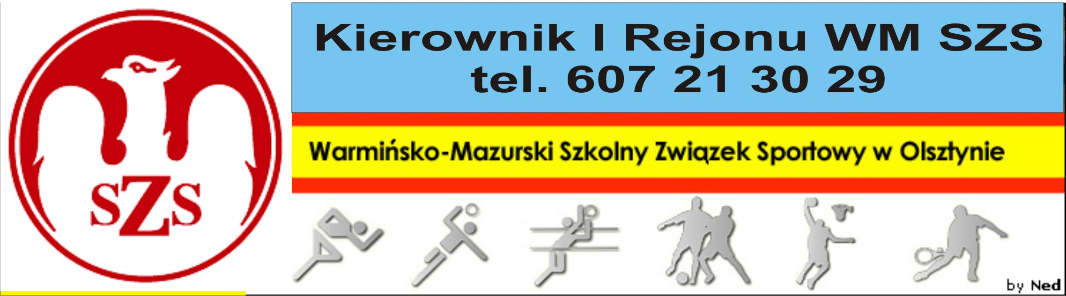
Biskupiec 10 10 2009r.

Szanowni Państwo!

Działając w porozumieniu z p. Sławomirem Lechem, powiatowym Koordynatorem Sportu, serdecznie zapraszam drużyny z Państwa szkół do wzięcia udziału w Mistrzostwach Powiatu Olsztyńskiego w Piłce Siatkowej Dziewcząt i Chłopców Szkół Podstawowych – „trójki”.
Regulamin rozgrywek znajduje się w Kalendarzu Imprez WM SZS (dostępnym na stronie www.szs.olsztyn.pl ). Uczniowie obowiązkowo muszą posiadać przy sobie ważne legitymacje szkolne, nauczyciele obowiązani są do złożenia u Organizatora list imiennych zawodników z podpisem Dyrektora Szkoły i nauczyciela w-f. Najlepsze 2 drużyny reprezentować będą Powiat Olsztyński w rozgrywkach rejonowych WM SZS, gdzie spotkają się z drużynami z Olsztyna.
Wszystkim drużynom życzę wspaniałej, sportowej zabawy, prowadzonej w duchu „Fair Play”.
Obowiązkowo proszę o telefoniczne potwierdzenie udziału, do dnia 15 10 2009r., Organizatorowi.
Organizator zobowiązany jest do sporządzenia komunikatu końcowego i dostarczenia list startujących uczestników i dostarczenia w/w dokumentów do Kierownika Rejonu.

Przedstawiam Harmonogram rozgrywek:

Dziewczęta – 20 10 2009r. (wtorek), godz. 09.30, miejsce – SP 1 w Dobrym Mieście – Organizator – p. Bogusław Waszkiel, tel. 609 315 962

Chłopcy – 20 10 2009r. (wtorek), godz. 09.30, lub 27 10 2009r. (w zależności od ilości zgłoszonych drużyn dziewcząt i chłopców – decyzję podejmie Organizator i zwrotnym telefonem, w dniu 16 10 2009r. poinformuje zainteresowane drużyny) miejsce – SP 1 w Dobrym Mieście – Organizator – p. Bogusław Waszkiel, tel. 609 315 962

Kierownik I Rejonu WM SZS

Dariusz Marchlewski

